Compte-Rendu de Réunion

Sujet de la réunion:
Date:23/10/2020 | Heure: 16h15 | Lieu: IFMI 04
Réunion organisée par | Florian LEGENDRE
Type de réunion
Secrétaire | Vincent COMMIN
Participants | Louis LEENART, Florian LEGENDRE, Thomas LUNETEAU, Yann BERTHELOT, Vincent COMMIN, (Ophélie DE SOUZA OLIVIERA)
Absents | /
Excusés | /
Ordre du jour: Diagramme de Gantt
Temps imparti: 30min | Présentateur: Louis LEENART, Vincent COMMIN
Discussion:
Présentation de l’ébauche de diagramme de Gantt pour le projet.
Conclusions
Ajouter la tâche de développement et continuer les sous-tâches pour le livrable n°2. Revoir potentiellement les dates.
https://docs.google.com/spreadsheets/d/1KXuGIsknMjuVYHeH-PAO7t66qEVwSXqalOQtUkz0igI/edit?usp=drive_web&ouid=105990320619844014797
Ordre du jour: Cahier des charges
Temp/s imparti: 5min | Présentateur: Florian LEGENDRE
Discussion:
Présentation de l’avancement du cahier des charges.
Conclusions
Continuer d’écrire le cahier des charges.

Ordre du jour: Spécifications globales + logo
Temp/s imparti: 5min | Présentateur: Ophélie DE SOUZA OLIVIERA
Discussion:
Présentation d’une ébauche de style pour l’interface de l’application + premières ébauches de logos.
Cf annexes (Figure 1/2/3/4)
Conclusions
Réutilisation et mélange de toutes les idées de la réunion précédente.
Points d’action |  | Responsable | Délai à respecter
Fixer les dates pour le diagramme de Gantt |  | Florian LEGENDRE, Vincent COMMIN | 11/11/2020
Téléphoner aux collèges pour les questionnaires |  | Yann BERTHELOT | 11/11/2020
Spécifications globales dans le cahier des charges |  | Thomas LUNETEAU | 01/11/2020
Chercher des outils pour la conception de l’application |  | Louis LEENART | 11/11/2020

Date proch.:11/11/2020 | Heure : 14h00 | Lieu : 1 rue Georges Servant, 86000 Poitiers
Points à aborder: | Comptes-rendu de chaque points d’actions

ANNEXES
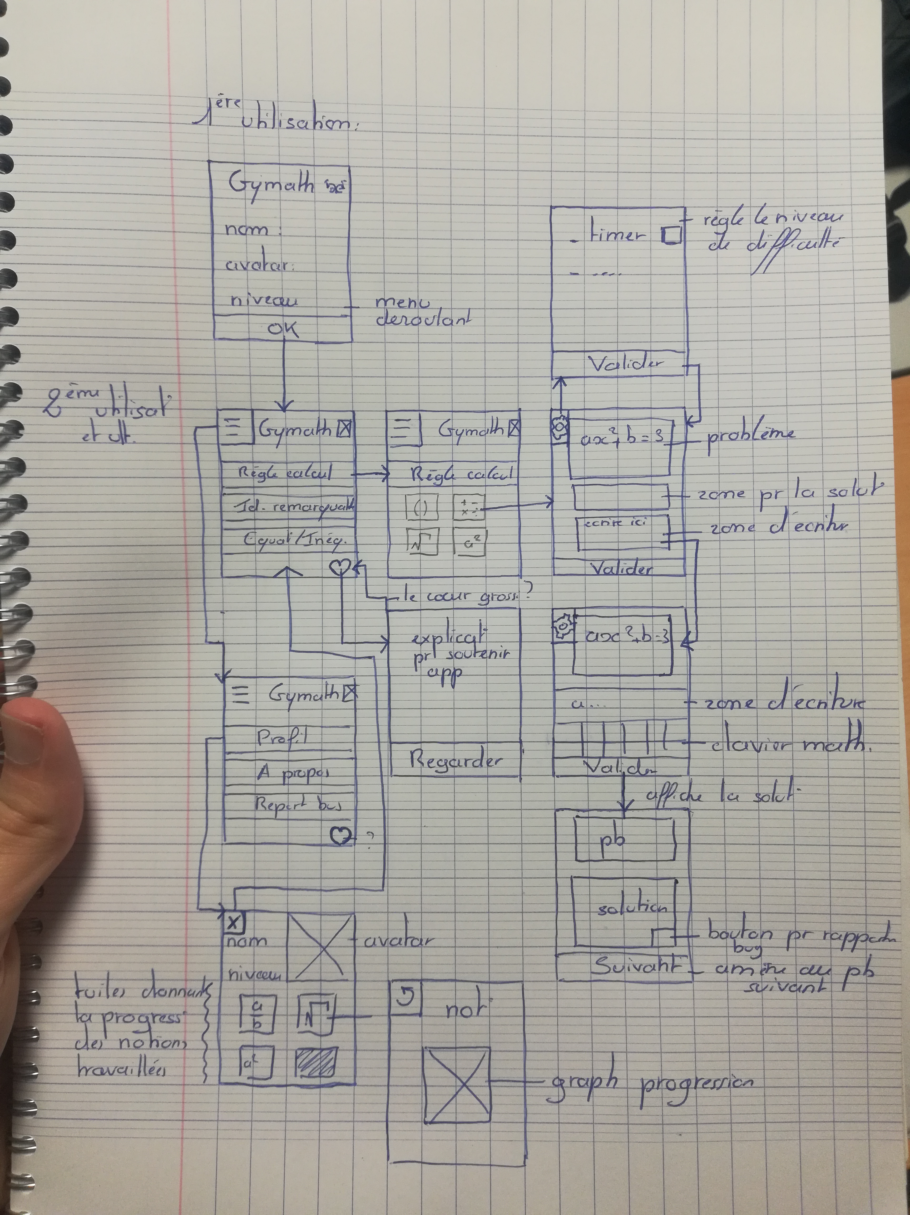
Figure 1 : Plan de l’interface de l’application
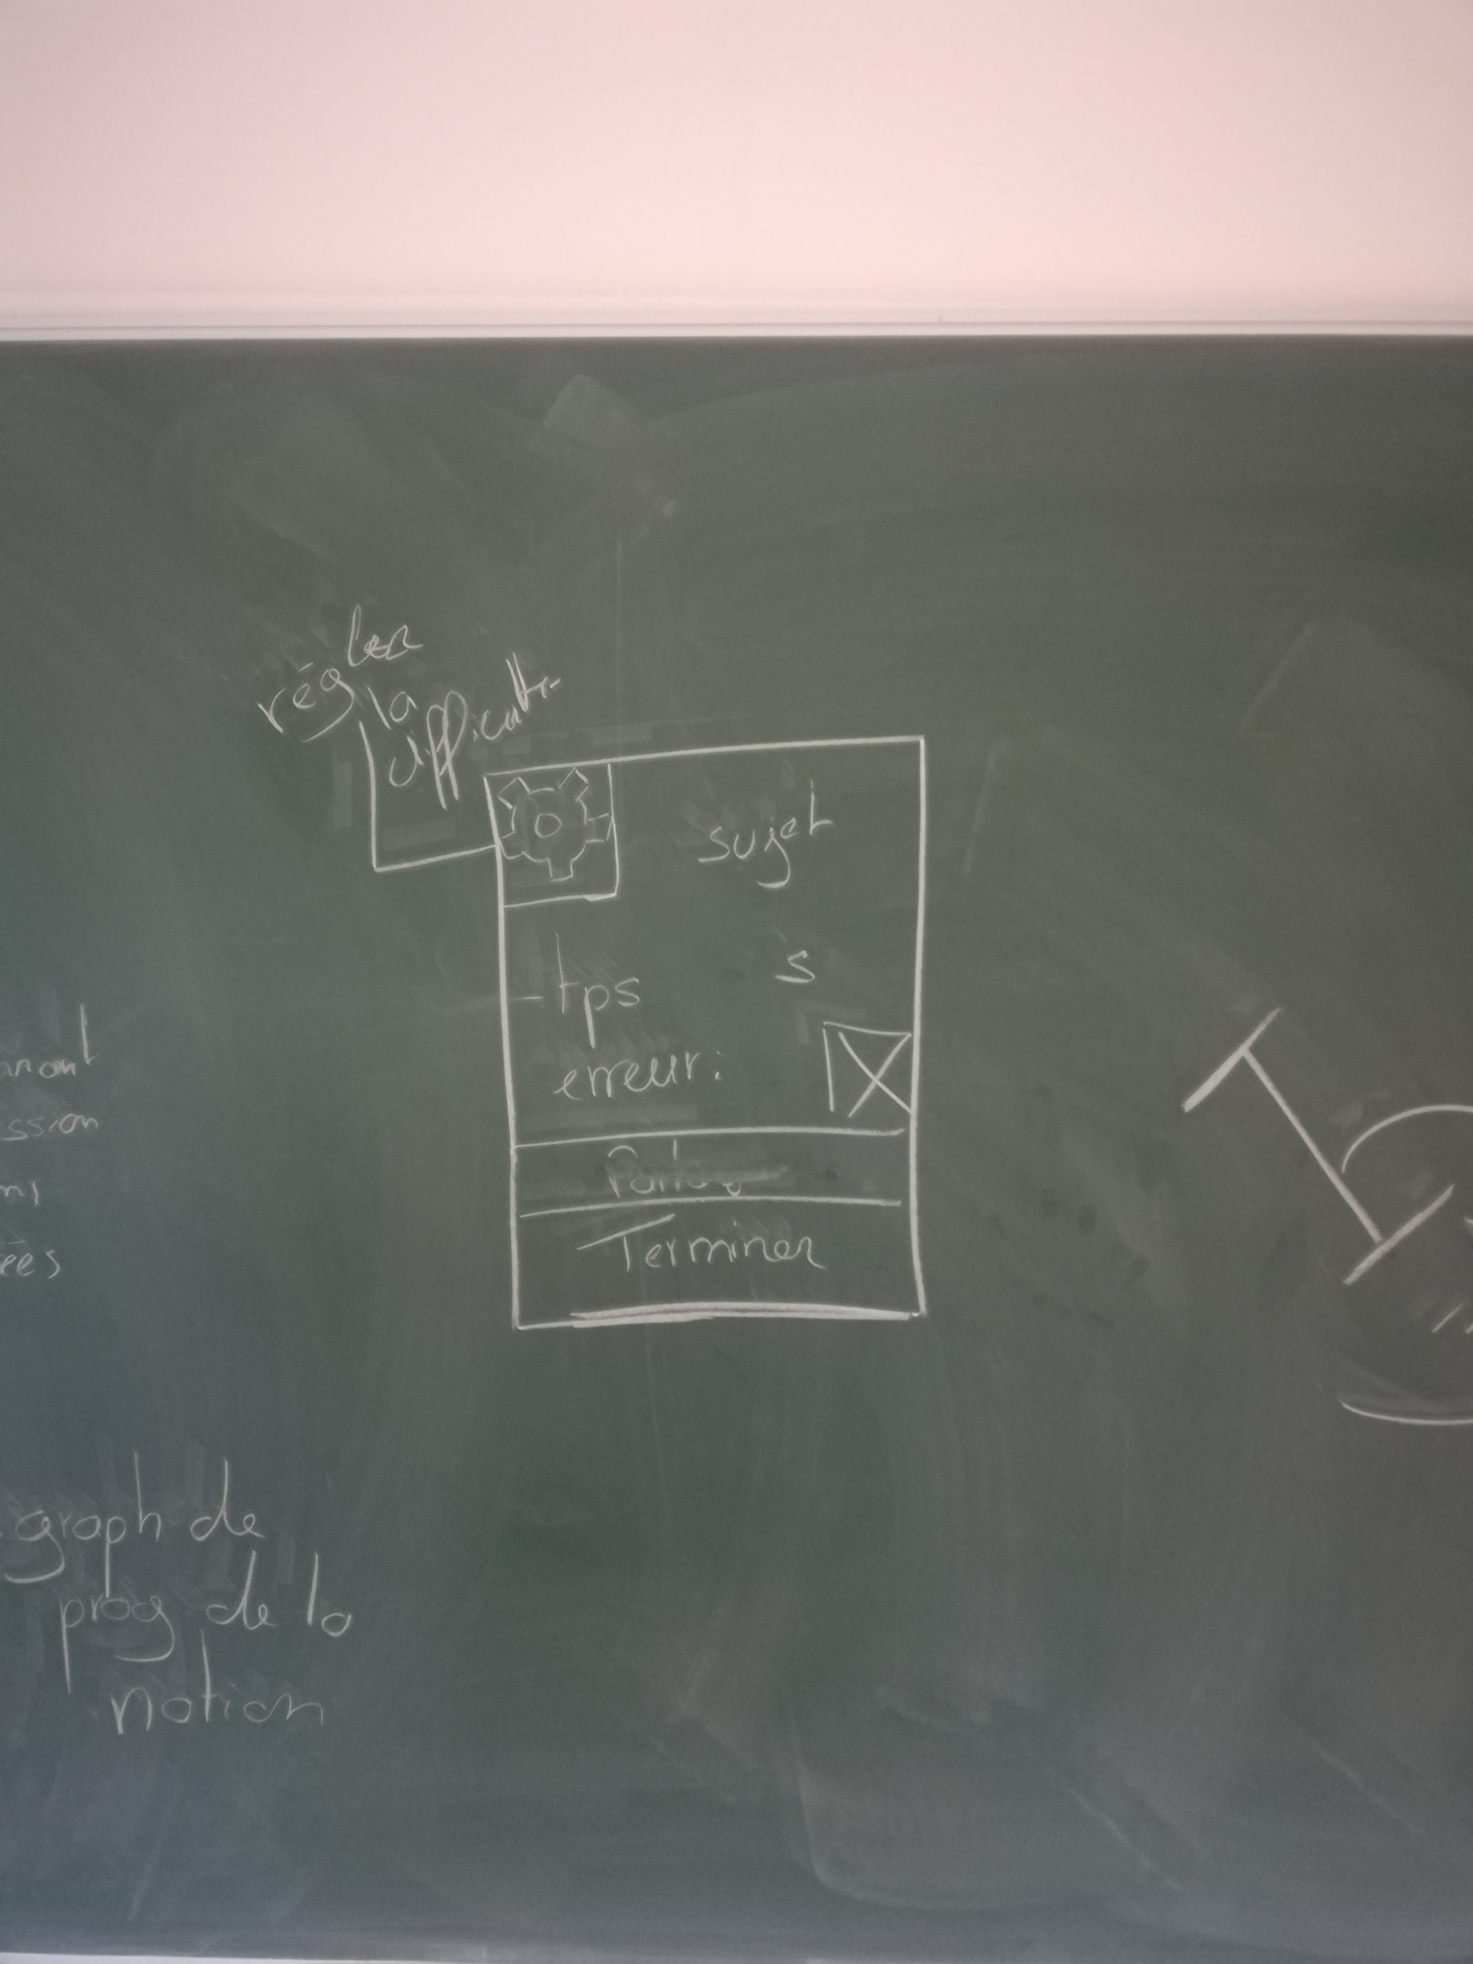
Figure 2 : Complément de l’interface
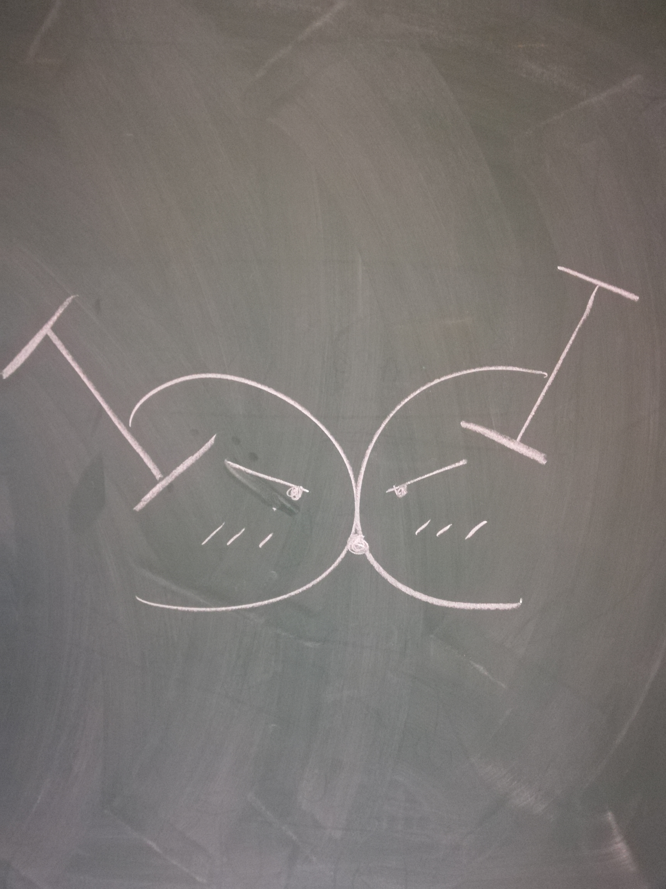
Figure 3 : Logo n°1
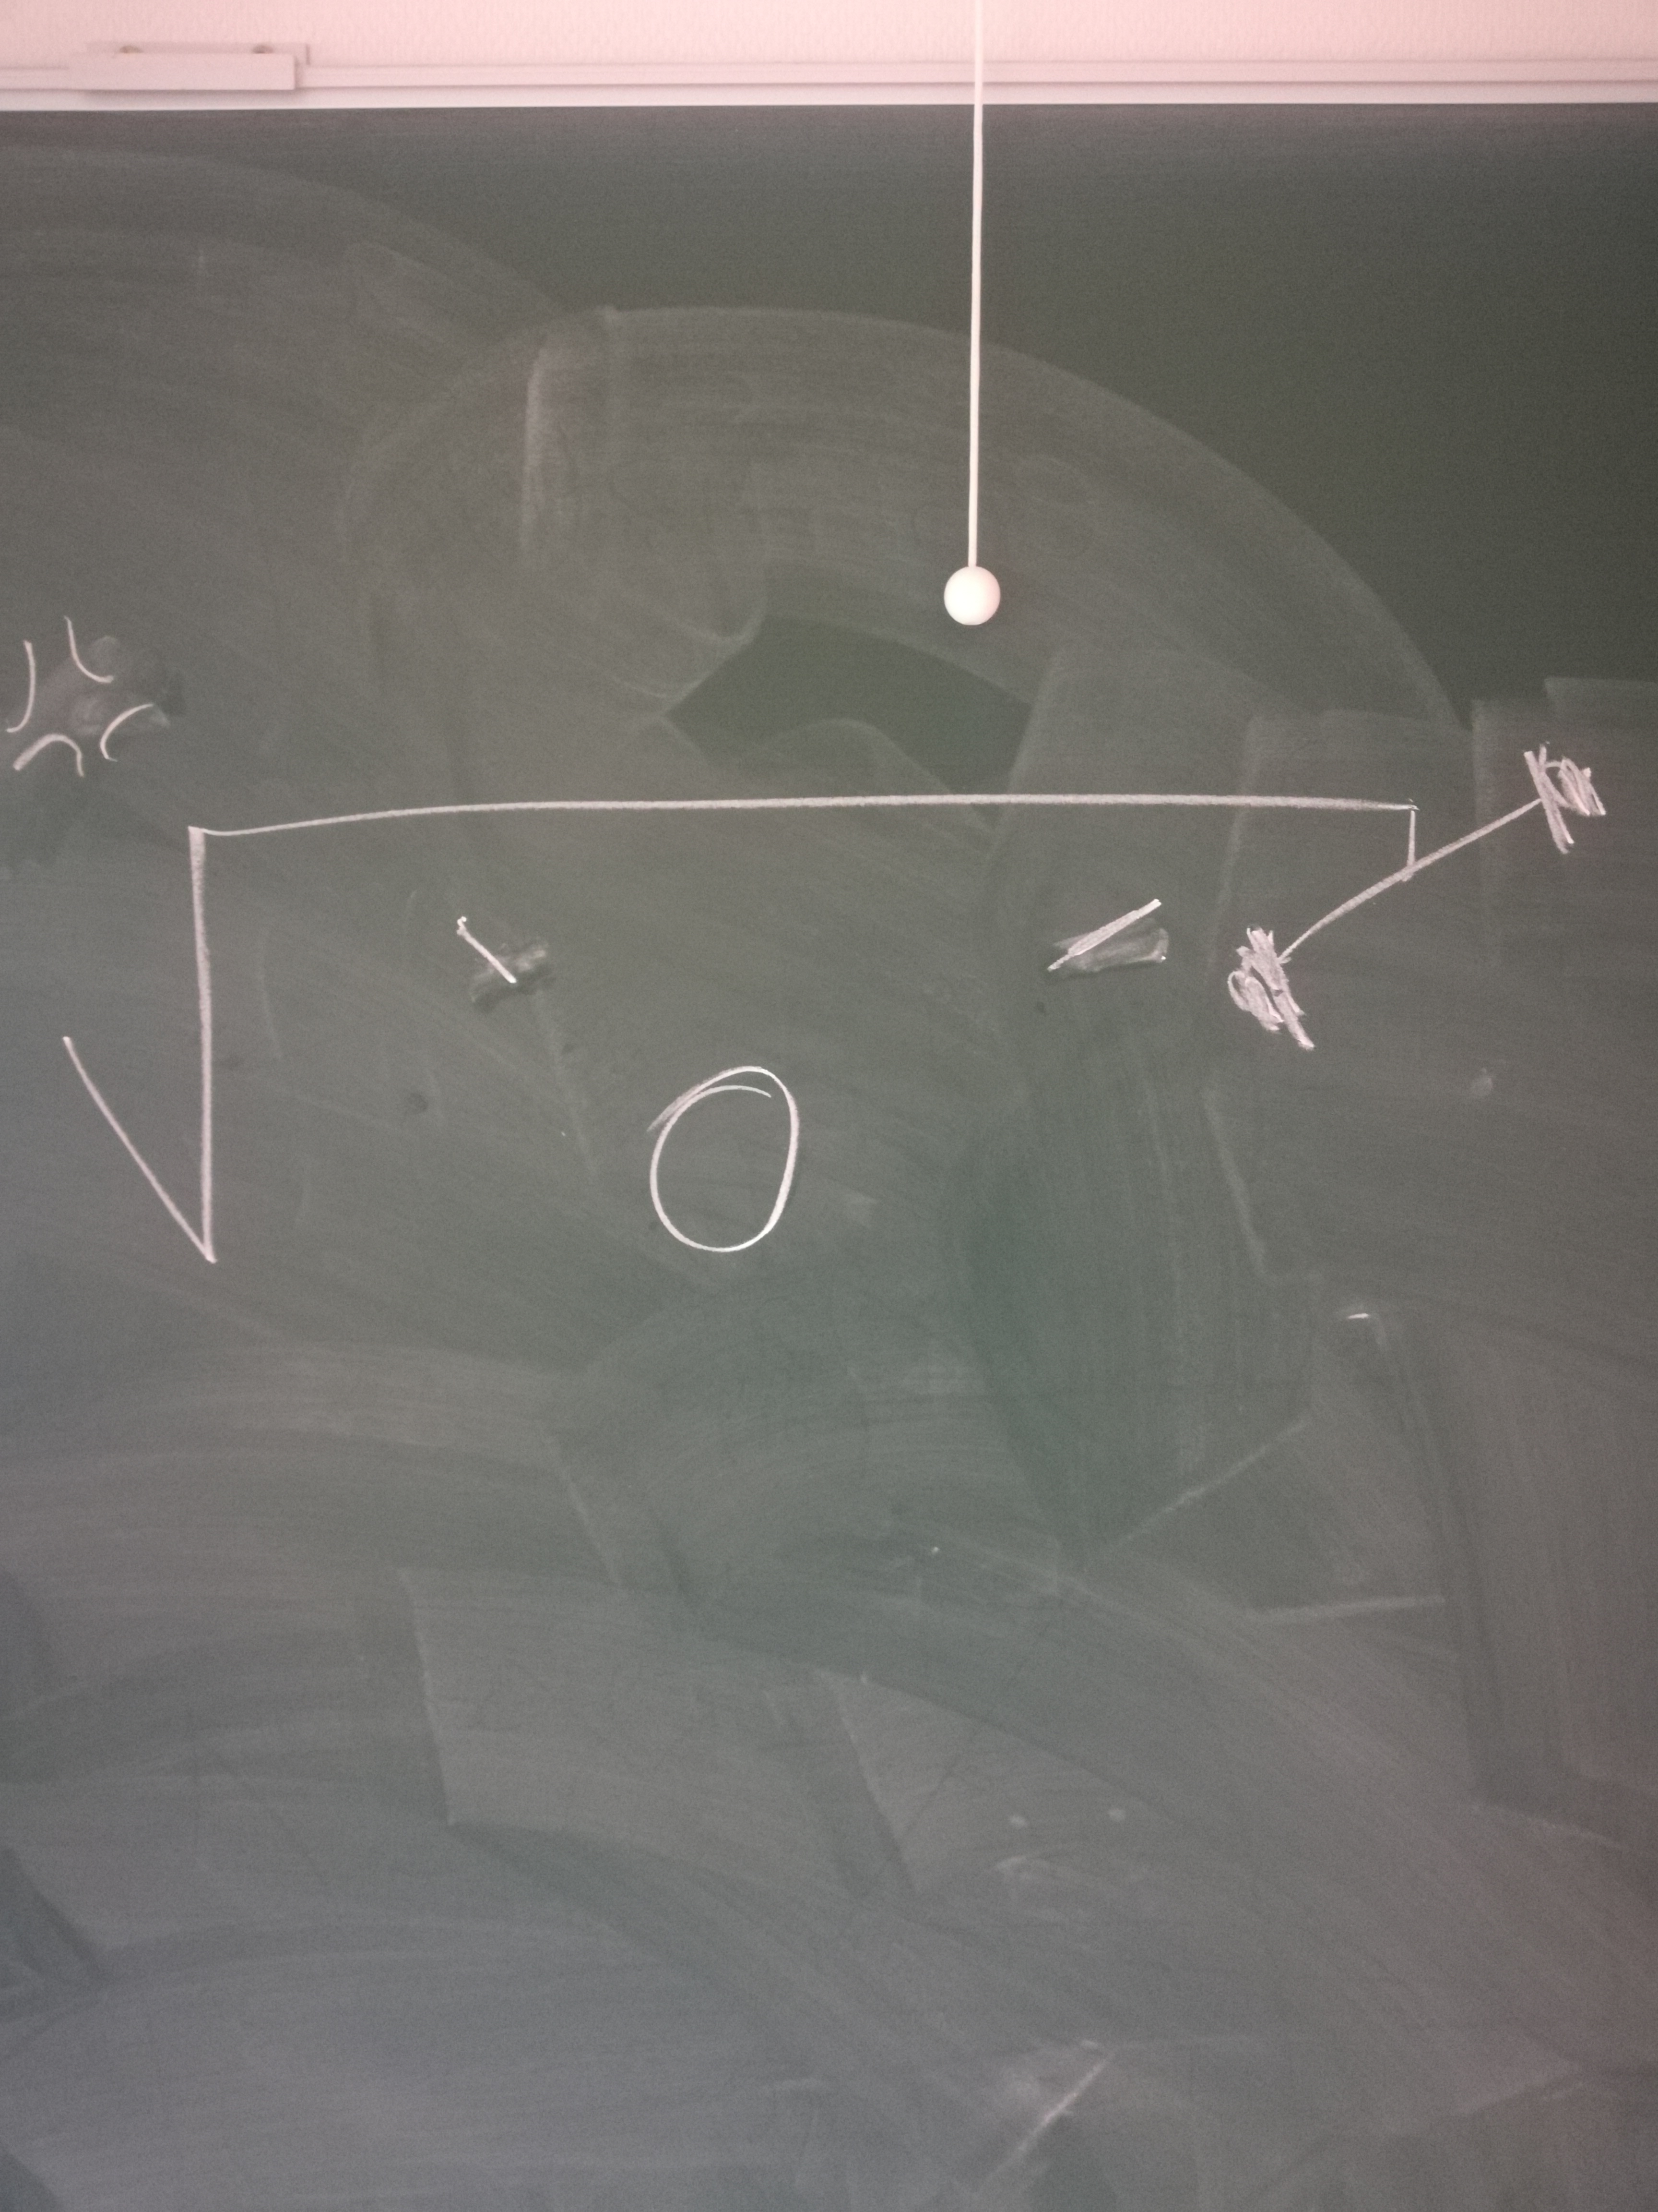
Figure 4 : Logo n°2

